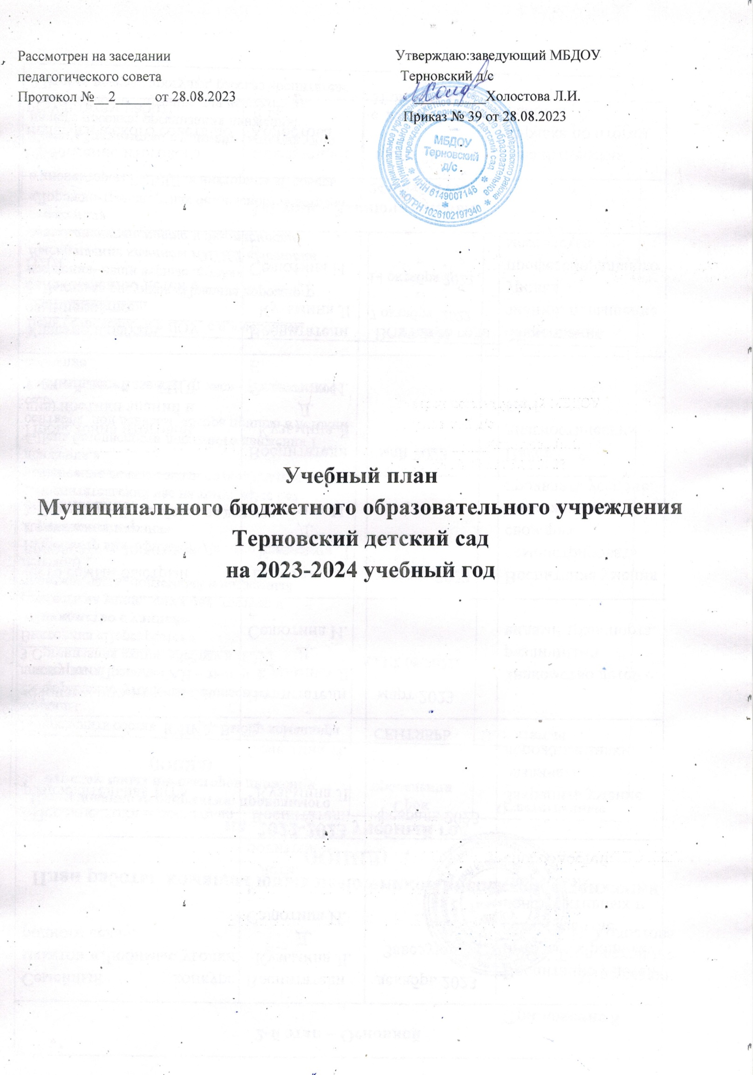

ПОЯСНИТЕЛЬНАЯ ЗАПИСКА

к учебному плану

Учебный план МБДОУ Терновский д/с на 2023 – 2024 учебный год разработан в соответствии с:

- Федеральным законом «Об образовании в российской Федерации» от 29 декабря 2012года №273-ФЗ.

- Федеральным государственным образовательным стандартом дошкольного образования (приказ Министерства образования и науки Российской Федерации от 17 октября 2013 г. №1155).

- Приказом Министерства образовании и науки Российской Федерации
«Об утверждении порядка организации и осуществления образовательной деятельности по основным общеобразовательным программам - образовательным программам дошкольного образования» от 30 августа 2013г.
№1014.

- Основной образовательной программой дошкольного образования
«От рождения до школы» под редакцией Н.Е. Вераксы, Т.С. Комаровой, М.А. Васильевой (соответствует ФГОС) © «МОЗАИКА$СИНТЕЗ», 2016г.

- Санитарно-эпидемиологическими правилами и нормативами СанПиН 2.4.1.3049-13 «Санитарно-эпидемиологические требования к устройству, содержанию и организации режима работы дошкольных образовательных учреждений», от 13.05.2013г.

- Письмом «Комментарии к ФГОС дошкольного образования» Министерства образования и науки Российской Федерации от 28.02.2014 г. № 08-249.

Учебный план МБДОУ Терновский д/с на 2023 – 2024 учебный год является нормативным актом, устанавливающим перечень образовательных областей и объём учебного времени, отводимого на проведение непосредственно образовательной деятельности и соответствует Уставу МБДОУ общеобразовательной и парциальным программам, обеспечивая выполнение «Временных (примерных) требований к содержанию и методам воспитания и обучения, реализуемых в ДОУ», гарантирует ребенку получение комплекса образовательных услуг.
Учебный год начинается с 1 сентября 2023 г. и заканчивается 31 мая 2024 г. Детский сад работает в режиме пятидневной рабочей недели.

Работа ведется поэтапно:
1 этап — адаптационный, длится до середины сентября; 2 этап — основной работы, начало занятий;
3 этап — заключительный, когда ведется диагностическая работа, творческие отчеты, итоговые занятия.

Основными задачами учебного плана являются:
- Регулирование объема образовательной нагрузки.
- Реализация федеральных государственных образовательных стандартов к содержанию и организации образовательного процесса в ДОУ.
- Введение национально-регионального компонента в ДОУ.

В 2023-2024 г. в МБДОУ Терновский д/с функционирует 1 разновозрастная группа в количестве 17 человек:
- Младшая подгруппа - 9 (2 – 3 года)
- Средняя подгруппа - 0 (3 – 5 года)
- Старшая подгруппа - 2 (5- 6 лет)
- Подготовительная к школе подгруппа- 6 (6- 7 лет)

Коллектив дошкольного образовательного учреждения работает по Основной общеобразовательной программе дошкольного образования «От рождения до школы» под редакцией Н.Е. Вераксы, Т.С. Комаровой, М.А. Васильевой. Методическое обеспечение основной программы соответствует перечню методических изданий, рекомендованных Министерством образования РФ по разделу
«Дошкольное воспитание».

В структуре учебного плана выделяются инвариантная и вариативная часть.
- Инвариантная часть обеспечивает выполнение обязательной части основной общеобразовательной программы дошкольного образования (составляет не менее 60
% от общего нормативного времени, отводимого на освоение основной образовательной программы дошкольного образования).

В соответствии с требованиями основной общеобразовательной программы дошкольного образования в инвариантной части Плана определено время на образовательную деятельность, отведенное на реализацию образовательных областей.

В инвариантную часть плана включены пять направлений, осуществляющих организацию образовательной деятельности ДОО:

Социально-коммуникативное развитие.
- Познавательное развитие.

Речевое развитие.
- Художественно-эстетическое развитие.

Физическое развитие.

Содержание педагогической работы по освоению детьми образовательных областей "Физическое развитие", "Познавательное развитие", "Социально-коммуникативное развитие", "Художественно-эстетическое развитие" «Речевое развитие» входят в расписание непрерывной образовательной деятельности. Они реализуются как в обязательной части и части, формируемой участниками образовательного процесса, так и во всех видах деятельности и отражены в календарном планирование.

При составлении учебного плана учитывались следующие принципы:
  - принцип развивающего образования, целью которого является развитие ребенка;
  - принцип соответствия критериям полноты, необходимости и достаточности;
  - принцип обеспечения единства воспитательных, развивающих и обучающих целей и задач процесса образования дошкольников, в процессе реализации которых формируются знания, умения, навыки, которые имеют непосредственное отношение к развитию дошкольников;
  - принцип интеграции непосредственно образовательных областей в соответствии с возрастными возможностями и особенностями воспитанников, спецификой и возможностями образовательных областей;
  - комплексно - тематический принцип построения образовательного процесса;
  - решение программных образовательных задач в совместной деятельности взрослого и детей и самостоятельной деятельности детей не только в рамках непосредственно образовательной деятельности, но и при проведении режимных моментов в соответствии со спецификой дошкольного образования;
  - построение непосредственно образовательного процесса с учетом возрастных особенностей дошкольников, используя разные формы работы.
Количество и продолжительность непрерывной непосредственно образовательной деятельности устанавливаются в соответствии с санитарно-гигиеническими нормами и требованиями (СанПиН 2.4.1.3049-13).

Продолжительность непрерывной непосредственно образовательной деятельности:
  - для детей от 3 до 4 лет – не более 15 минут;
  - для детей от 4 до 5 лет – не более 20 минут;
  - для детей от 5 до 6 лет – не более 25 минут;
  - для детей от 6 до 7 лет – не более 30 минут.
Максимально допустимый объём образовательной нагрузки в первой половине дня:

- в младшей и средней группах не превышает 30 и 40 минут соответственно,
- в старшей и подготовительной группах – 45 минут и 1,5 часа соответственно. В середине времени, отведённого на непрерывную образовательную деятельность, проводятся физкультурные минутки.
Перерывы между периодами НОД – не менее 10 минут.

Образовательная деятельность с детьми старшего дошкольного возраста может осуществляться во второй половине дня после дневного сна. Её продолжительность составляет не более 25 – 30 минут в день. Перерывы между периодами непосредственно образовательной деятельности - не менее 10 минут. В середине непосредственно образовательной деятельности статического характера проводятся физкультурные минутки.

Форма организации занятий – с 3 до 7 лет фронтальные.
В образовательном процессе используется интегрированный подход, который позволяет гибко реализовывать в режиме дня различные виды детской деятельности.

Организация жизнедеятельности МБДОУ предусматривает, как организованные педагогами совместно с детьми (НОД, развлечения,) формы детской деятельности, так и самостоятельную деятельность детей.

Режим дня и сетка занятий соответствуют виду и направлению МБДОУ.
Образовательную деятельность, требующую повышенной познавательной активности и умственного напряжения детей, организуется в первую половину дня.

Парциальные программы являются дополнением к Основной общеобразовательной программе дошкольного образования «От рождения до школы» под редакцией Н.Е. Вераксы, Т.С. Комаровой, М.А. Васильевой и составляют не более 40% от общей учебной нагрузки.

Дошкольное учреждение может поддерживать образовательную деятельность, проводимую в рамках Организации, домашними занятиями, рекомендуя родителям соответствующее пособия из серий, которые способствуют развитию совместного общения взрослого и ребенка стимулируют внимание родителями своих детей.

- Вариативная часть учебного плана часть учебного плана, формируемая участниками образовательного процесса ДОУ, обеспечивает вариативность образования, отражает приоритетное направление деятельности МБДОУ и расширение области образовательных услуг для обучающихся (НОД, развлечения, кружки).
В середине года (январь-февраль), 1 неделя, учебная НОД не проводится. Проводится НОД только эстетически-оздоровительного цикла (музыкальные, спортивные, изобразительного искусства), а также спортивные и подвижные игры, спортивные праздники, экскурсии и др. Увеличивается продолжительность прогулок.

Часы кружковых, индивидуальных занятий входят в объем максимально допустимой нагрузки.

В летний период учебная НОД не проводится. Используются все организованные формы НОД по физическому развитию детей с широким включением подвижных игр, спортивных упражнений с элементами соревнований, пешеходные прогулки, экскурсии, прогулки по маршруту (простейший туризм). Максимальное пребывание на открытом воздухе.

Учебный план образовательной деятельности на 2023-2024 учебный год муниципального бюджетное дошкольного образовательного учреждения Терновский д/с

№ | Базовая образовательная область | - Количество занятий в неделю
№ | Базовая образовательная область | Младшая подгруппа ( 3-4 года) | Средняя подгруппа (4-5 лет) | Старшаяпод группа (5-6 лет) | Подготов. подгруппа ( 6-7 лет)
1 | Познавательное развитие.  -Формирование целостной картины мира, расширение кругозора. | 1 | 1 | 1 | 1
2 | Речевое развитие. | 1 | 1 | 2 | 2
3 | Познавательное развитие  - Формирование элементарных математических представлений | 1 | 1 | 1 | 2
4 | Чтение художественной литературы | ежедневно | ежедневно | ежедневно | ежедневно
5 | Художественно-эстетическое развитие  - Рисование | 1 | 1 | 2 | 2
6 | Художественно-эстетическое развитие  - Лепка | 1 раз в 2 недели | 1 раз в 2 недели | 1 раз в 2 недели | 1 раз в 2 недели
7 | Художественно-эстетическое развитие  - Аппликация | 1 раз в 2 недели | 1 раз в 2 недели | 1 раз в 2 недели | 1 раз в 2 недели
8 | Познавательное развитие  - Познавательно-исследовательская и продуктивная (конструктивная)  деятельность |  |  | 1 | 1
9 | Физическое развитие | 3 | 3 | 3 | 3
10 | Музыкальное | 2 | 2 | 2 | 2
Итого в неделю: |  | 10 | 10 | 13 | 14
По Сан ПиН в неделю: |  | 10 | 10 | 13 | 14

№ | Базовая образовательная область | - Количество занятий в год
№ | Базовая образовательная область | Младшая подгруппа ( 3-4 года) | Средняя подгруппа (4-5 лет) | Старшая подгруппа (5-6 лет) | Подготов. подгруппа (6-7 лет)
1 | Познавательное развитие.  -Формирование целостной картины мира, расширение кругозора. | 36 | 36 | 36 | 36
2 | Речевое развитие. | 36 | 36 | 72 | 72
3 | Познавательное развитие  - Формирование элементарных математических представлений | 36 | 36 | 36 | 72
4 | Чтение художественной литературы
5 | Художественно-эстетическое развитие  - Рисование | 36 | 36 | 72 | 72
6 | Художественно-эстетическое развитие  - Лепка | 18 | 18 | 18 | 18
7 | Художественно-эстетическое развитие  - Аппликация | 18 | 18 | 18 | 18
8 | Познавательное развитие  - Познавательно-исследовательская и продуктивная (конструктивная)  деятельность |  |  | 36 | 36
9 | Физическое развитие | 108 | 108 | 108 | 108
10 | Музыкальное | 36 | 36 | 36 | 36
Итого в год: |  | 360 | 360 | 468 | 504

  - Максимально допустимый объём образовательной нагрузки

1.Образовательные области (инвариантная часть - обязательная) | Длительность занятия |  |  |  | Количество/Длительность в неделю
 | Младшая подгруппа | Средняя подгруппа | Старшая подгруппа | Подгот. подгруппа | Младшая подгруппа | Средняя подгруппа | Старшая подгруппа | Подгот. подгруппа
Познавательное развитие  - формирование целостной картины мира, расширение кругозора;  - формирование элементарных математических представлений;  - познавательно-исследовательская и  продуктивная (конструктивная) деятельность. | 10 минут | 20 минут | 25 минут | 30 минут | 1/10 | 2/40 | 3/75 | 4/120
Речевое развитие:  - развитие речи;  - подготовка к обучению к грамоте | 10 минут | 20 минут | 25 минут | 30 минут | 1\10 | 1/20 | 2/50 | 2/60
Художественно – эстетическое развитие:  - рисование;  - лепка;  - аппликация;  - музыкальное. | 10 минут | 20 минут | 25 минут | 30 минут | 4/40 | 4/80 | 5/125 | 5/150
Физическое развитие:  - физическое развитие в помещении;  - физическое развитие на прогулке | 10 минут | 20 минут | 25 минут | 30 минут | 3/30 | 3/60 | 3/75 | 3/90
Итого: |  |  |  |  | 1ч 30м | 3ч 20м | 5ч 25м | 7ч 00м
2. Дополнительные образовательные программы (кружковая работа) (вариативная часть - модульная) | 10 минут | 20 минут | 25 минут | 30 минут | 1/10 | 1/20 | 1/25 | 1/30
Итого: |  |  |  |  | 1ч 40м | 3ч 40м | 5ч 50м | 7ч 30м

- Образовательная деятельность в ходе режимных моментов
Виды деятельности | Возрастные группы
Виды деятельности | младшая группа | Средняя группа | Старшая группа | Подготов. группа
Утренняя гимнастика | ежедневно | ежедневно | ежедневно | ежедневно
Комплексы закаливающих  процедур | ежедневно | ежедневно | ежедневно | ежедневно
Гигиенические процедуры | ежедневно | ежедневно | ежедневно | ежедневно
Ситуативные беседы при проведении режимных  моментов | ежедневно | ежедневно | ежедневно | ежедневно
Чтение художественной  литературы | ежедневно | ежедневно | ежедневно | ежедневно
Дежурства | ежедневно | ежедневно | ежедневно | ежедневно
Прогулки | ежедневно | ежедневно | ежедневно | ежедневно
Самостоятельная деятельность детей
Игра | ежедневно | ежедневно | ежедневно | ежедневно
Самостоятельная  деятельность детей в центрах (уголках) развития | ежедневно | ежедневно | ежедневно | ежедневно

- Кружковая работа

№ | Руководитель | Наименование кружка | Возрастная группа | Режим работы
1 | Кузьмина Л. Д. | «Юный исследователь» | средняя подгруппа | вторник 15.30 – 16.00
2 | Селютина И. Е. | «Крепыши» | старшая под группа | четверг 15.30 – 16.00
3 | Селютина И. Е. | « Эколята-защитники природы» | подготов.под группа | среда 15.30 – 16.00

Годовой календарный учебный график на 2023-2024 учебный год.

Годовой календарный план план МБДОУ Терновский д/с на 2023 - 2024 учебный год разработан в соответствии с:

- Федеральным законом «Об образовании в российской Федерации» от 29 декабря 2012года №273-ФЗ .

- Федеральным государственным образовательным стандартом дошкольного образования (приказ Министерства образования и науки Российской Федерации от 17 октября 2013 г. №1155).

- Приказом Министерства образовании и науки Российской Федерации
«Об утверждении порядка организации и осуществления образовательной деятельности по основным общеобразовательным программам - образовательным программам дошкольного образования» от 30 августа 2013г. №1014.

- Основная образовательная программа дошкольного образования
« От рождения до школы» под редакцией Н.Е. Вераксы, Т.С. Комаровой, М.А. Васильевой (соответствует ФГОС) © «МОЗАИКА$СИНТЕЗ», 2016 г.

- Санитарно-эпидемиологическими правилами и нормативами СанПиН 2.4.1.3049-13 «Санитарно-эпидемиологические требования к устройству, содержанию и организации режима работы дошкольных образовательных учреждений», от 13.05.2013г.

- Письмом «Комментарии к ФГОС дошкольного образования» Министерства образования и науки Российской Федерации от 28.02.2014 г. № 08-249.

Режим работы детского сада: с 7.30 до 18.00 часов. Пятидневная рабочая неделя.

Сроки годового календарного учебного плана

№ | Временный отрезок | Начало | Окончание | Длительность (недели, календарные дни)
1 | Учебный год | 01.09.2023 г. | 31.05.2024 г. | 36 недель
2 | Диагностико-  организационный этап | 01.09.2023г. | 15.09.2023 г. | 2 недели
3 | Рождественские каникулы (общероссийские) | 30.12.2023 г. | 08.01.2024 г. | 10 дней
4 | Экспертно-оценочный этап | 15.05.2024 г. | 20.05.2024 г. | 4 недели
5 | Летний оздоровительный  период | 01.06.2024 г. | 31.08.2024 г. | 12 недель

